# **合同管理系统项目设计报告**

## **一、项目概述**

本合同管理系统采用 B/S 架构，基于 Java 技术栈开发，数据库使用 MySQL。系统旨在实现合同全生命周期管理，涵盖注册、登录、合同管理、查询统计、基础数据管理和系统管理等核心功能，满足企业对合同从起草到签订的全流程电子化管理需求，提升合同管理效率与规范性。

## **二、功能模块介绍**

### **1. 注册模块**

* ****用户注册****：新用户可通过注册页面填写用户名、密码等信息进行注册，系统验证信息格式及唯一性，注册成功后跳转至登录页面。
* ****角色初始****：注册成功的用户初始为无权限的新用户，需管理员分配权限后才能进行合同相关操作。
* 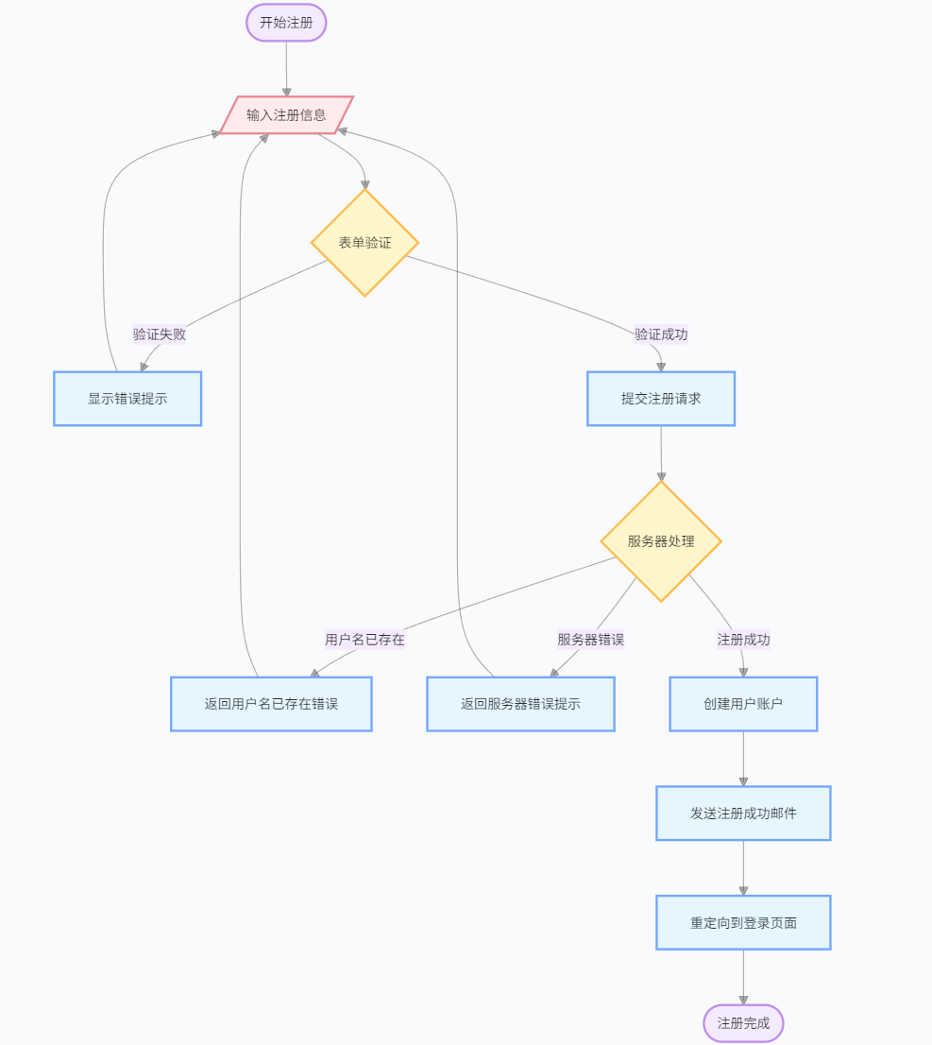

### **2. 登录模块**

* ****用户登录****：已注册用户输入用户名和密码进行登录，系统验证身份后根据角色跳转至对应页面（管理员页面或操作员页面）。
* ****注销登录****：登录用户可点击 “注销登录” 清除会话信息，返回登录页面。
* 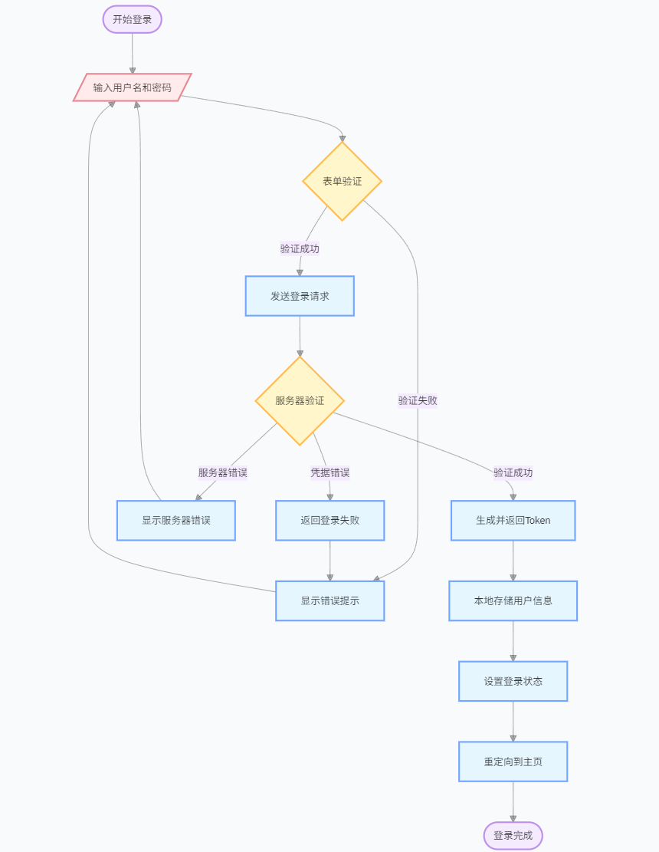

### **3. 合同管理模块**

* ****起草合同****：合同操作员填写合同基本信息（名称、客户、时间等）并上传附件，保存为草稿，状态标记为 “起草”，等待管理员分配。
* ****会签合同****：被分配的会签人员查看待会签合同列表，审阅合同并填写会签意见，系统更新合同流程状态，所有会签完成后状态标记为 “会签完成”。
* ****定稿合同****：起草人查询会签完成的合同，根据会签意见修改合同内容并定稿，提交审批，状态更新为 “定稿完成”。
* ****审批合同****：审批人查看待审批合同，填写审批意见（通过 / 拒绝），所有审批通过后状态标记为 “审批完成”。
* ****签订合同****：签订人查看待签订合同，录入实际签订信息，完成合同签订，状态更新为 “签订完成”。
* 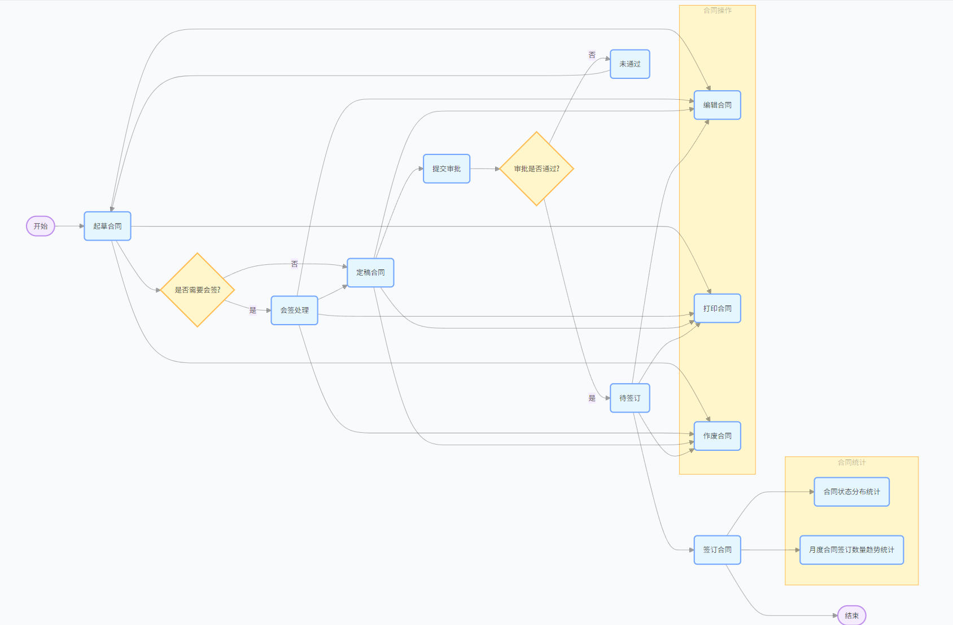

### **4. 查询统计模块**

* ****合同信息查询****：管理员可根据合同编号、名称等条件模糊查询合同基本信息，支持全量查询和条件筛选。
* ****合同流程查询****：管理员和合同相关人员可查询合同当前所处流程环节（如起草、会签中、审批通过等），跟踪合同进度。
* 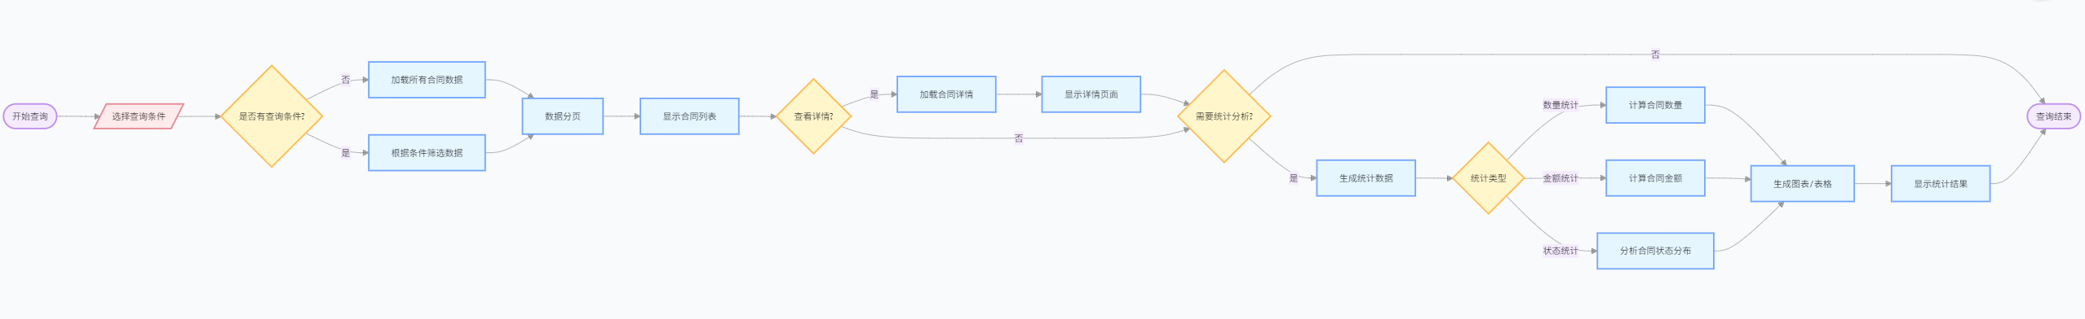

### **5. 基础数据管理模块**

* ****合同信息管理****：管理员对合同进行新增（同起草合同）、查询、修改（同定稿合同）、删除操作，维护合同基础信息。
* ****客户信息管理****：管理员新增客户信息（名称、电话、地址等），支持按条件查询客户，便于合同关联客户数据。

### **6. 系统管理模块**

* ****分配合同****：管理员对状态为 “起草” 的合同指定会签人、审批人、签订人，完成流程配置，推动合同进入下一环节。
* ****权限管理****：
  + ****用户管理****：管理员新增、查询、修改、删除用户，维护用户基础信息。
  + ****角色管理****：定义不同角色（如管理员、操作员），配置角色拥有的功能权限（起草、审批等）。
  + ****分配权限****：为用户分配角色，赋予相应操作权限，实现细粒度的权限控制。
* ****日志管理****：记录用户对数据的增删改操作、管理员的权限分配等行为，包括操作人、内容和时间，支持日志查阅、备份和导出。
* 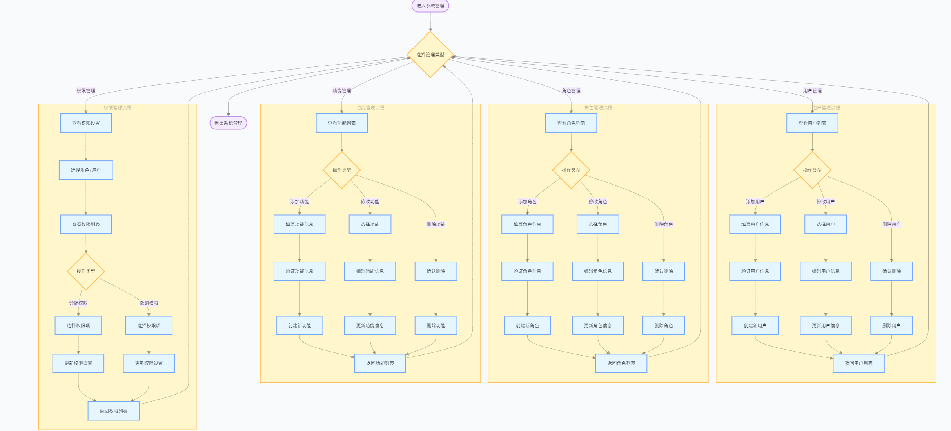

、

## **二、后端设计**

contract/backend 目录下的文件主要实现了基于 Web 的合同管理系统的后端服务，涵盖数据库连接、路由处理、会话管理等功能。以下是各文件的功能简述：

### **数据库连接与适配**

* ****DBUtils.js****：创建 MySQL 数据库连接池，配置数据库连接信息，提供异步的数据库查询和执行方法，供其他模块使用。
* ****MySQLStoreAdapter.js****：提供一个适配层，将项目中基于 Promise 的数据库操作转换为传统的基于回调的 MySQL 操作，以兼容 express-mysql-session 等模块，用于会话数据的 MySQL 存储。

### **后端服务入口**

* ****app.js****：作为后端服务的入口文件，配置 CORS 中间件处理跨域请求，使用 express-session 和 express-mysql-session 实现会话管理，将不同类型的请求转发到对应的路由处理函数。

### **路由处理**

* ****loginRouter.js****：处理用户登录相关请求，可能包含用户身份验证和会话管理等功能。
* ****registerRouter.js****：处理用户注册相关请求，验证用户输入信息并将用户信息存入数据库。
* ****queryRouter.js****：提供通用合同列表查询、单个合同完整详情查询和合同统计数据查询等 API，支持多种查询条件和分页功能。
* ****approveRouter.js****：处理合同审批相关请求，包括获取待审批合同列表、合同内容、提交审批结果、搜索待审批合同和统计待审批合同数量等功能。
* ****userRouter.js****：处理用户管理相关请求，如用户信息的增删改查等操作。
* ****roleRouter.js****：处理角色管理相关请求，如角色信息的增删改查、角色权限分配等操作。
* ****functionRouter.js****：处理功能管理相关请求，包括获取下一个可用的功能 ID、添加功能、查询功能、修改功能、删除功能、添加功能路由、查询功能路由和删除功能路由等操作。
* ****assignRouter.js****：处理合同分配相关请求，可能涉及将合同分配给特定用户或角色等操作。
* ****cosignRouter.js****：处理合同会签相关请求，包括获取会签处理中的合同数量、合同列表、单个合同详情和提交会签意见等功能。
* ****signRouter.js****：处理合同签订相关请求，可能包含签订合同、获取签订记录等功能。
* ****fileDownload.js****：处理文件下载相关请求，提供普通下载和带安全检查的下载路由，确保文件下载的安全性。
* ****draftRouter.js****：处理合同起草相关请求，可能涉及起草新合同、保存合同草稿等功能。
* ****finalizeRouter.js****：处理合同定稿相关请求，可能包含定稿合同、获取定稿记录等功能。
* ****permissionRouter.js****：处理权限管理相关请求，如权限信息的增删改查、用户权限分配等操作。
* ****customerRouter.js****：处理客户信息管理相关请求，如客户信息的增删改查等操作。

### **其他配置文件**

* ****package.json****：记录项目的依赖信息，包括 bcrypt、cors、dotenv、express 等，用于安装项目所需的依赖包。
* ****.gitignore****：指定 Git 版本控制系统忽略的文件和目录，如 node_modules、.env 文件等，避免将不必要的文件提交到代码仓库。

## **三、前端设计**

### **项目配置与入口文件**

****index.html****

1. 作为前端应用的入口 HTML 文件，定义页面的基本结构。
2. 引入项目图标和主脚本文件，为整个前端页面提供基础框架。  
   2.vite.config.js
3. 配置 Vite 构建工具，使用 @vitejs/plugin-vue 插件支持 Vue 项目的构建。  
   3.package.json（未在提供代码中出现，但结合 README 可知）
4. 记录前端项目的依赖信息，包括开发依赖（如 Vite、Naive UI 等）和运行依赖（如 Vue、Axios、Pinia 等）。
5. 定义了启动、构建和预览项目的脚本命令。

### **主路由与应用配置文件**

****src/main.js****

1. 创建 Vue 应用实例，引入全局样式文件。
2. 配置 Pinia 状态管理、路由、Naive UI 组件库等。
3. 设置 Axios 默认配置并挂载到应用全局属性，初始化身份验证，确保身份验证完成后再挂载应用。  
   2.src/common/router.js
4. 定义前端路由规则，包含多个页面的路径和对应的组件。
5. 实现路由导航守卫，进行身份验证和权限检查，确保用户访问的页面符合其登录状态和权限。

### **视图文件**

1. ****src/views/FirstPage.vue****
   1. 作为系统首页，以醒目的标题展示合同管理系统名称，吸引用户注意力。
   2. 提供清晰的注册、登录和帮助按钮，方便用户快速找到入口，引导用户进行注册、登录或获取帮助等操作。
2. ****src/views/Login.vue****
   1. 设计了简洁直观的用户名和密码输入框，方便用户输入登录信息。
   2. 对用户输入进行严格验证，确保信息的准确性和完整性。
   3. 处理登录请求，与后端进行交互，验证用户身份。登录成功后，将用户重定向到主页；登录失败时，给出明确的错误提示，帮助用户排查问题。
3. ****src/views/Register.vue****
   1. 提供完整的用户注册表单，包含用户名、密码等必要信息的输入框。
   2. 对用户输入的注册信息进行格式验证，确保信息符合系统要求。
   3. 将用户输入的注册信息发送到后端进行处理，完成账号注册流程。
4. ****src/views/HomePage.vue****
   1. 顶部栏展示系统名称，增强品牌识别度。
   2. 导航栏提供合同处理、信息查询、基础数据管理和系统管理等核心功能入口，方便用户快速访问所需功能。
   3. 通知卡片实时显示待处理的合同数量，如待会签、待审批、待签订的合同数量，点击卡片可直接跳转到相应的处理页面，提高用户处理效率。
5. ****src/views/approveList.vue****
   1. 展示待审批的合同列表，包含合同编号、合同名称、修改日期等关键信息。
   2. 提供搜索功能，用户可以根据合同名称进行搜索，快速定位所需合同。
   3. 每个合同条目都有查看并审批的操作按钮，点击后可进入合同审批页面。
6. ****src/views/approval.vue****
   1. 显示合同的详细信息，包括合同编号、合同名称、申请人、申请日期和合同内容等。
   2. 提供审批意见输入框和审批操作选项（通过或拒绝），用户可以输入审批意见并选择审批结果。
   3. 展示合同的审批历史，包括审批人、审批操作、审批日期和审批意见等，方便用户了解合同的审批情况。
   4. 提交审批结果时，对输入信息进行验证，确保审批意见的完整性。
7. ****src/views/DraftContract.vue****
   1. 提供合同起草的界面，包含合同的基本信息输入框，如合同编号、合同名称、合同内容等。
   2. 用户可以在该页面填写合同的详细信息，完成新合同的起草工作。
   3. 支持保存和提交起草的合同，将合同信息发送到后端进行存储。
8. ****src/views/DraftContractList.vue****
   1. 展示已起草的合同列表，包含合同编号、合同名称、申请日期等信息。
   2. 提供搜索功能，用户可以根据合同名称或编号进行搜索，方便查找特定合同。
   3. 每个合同条目都有查看和编辑的操作按钮，点击可进入合同详情或编辑页面。
   4. 提供起草新合同的按钮，点击后可跳转到合同起草页面。
9. ****src/views/CoSignContract.vue****
   1. 显示待会签的合同详细信息，包括合同基本信息和合同内容。
   2. 提供会签意见输入框，用户可以输入会签意见。
   3. 支持提交会签结果，将会签信息发送到后端进行处理。
10. ****src/views/CoSignContractList.vue****
    1. 展示待会签的合同列表，包含合同编号、合同名称、修改日期等信息。
    2. 提供搜索功能，方便用户查找特定合同。
    3. 每个合同条目都有查看并会签的操作按钮，点击后可进入合同会签页面。
11. ****src/views/FinalizeContract.vue****
    1. 显示待定稿的合同详细信息，包括合同基本信息和合同内容。
    2. 提供定稿确认按钮，用户确认后将合同状态设置为定稿。
    3. 定稿操作完成后，将结果发送到后端进行更新。
12. ****src/views/FinalizeContractList.vue****
    1. 展示已定稿的合同列表，包含合同编号、合同名称、定稿日期等信息。
    2. 提供搜索功能，方便用户查找特定合同。
    3. 每个合同条目都有查看详情的操作按钮，点击后可进入合同详情页面。
13. ****src/views/content.vue****
    1. 作为审批内容页面，详细展示合同审批的具体内容，如合同条款、附件等。
    2. 可能提供一些辅助工具，如放大、缩小、打印等功能，方便用户查看和处理审批内容。
14. ****src/views/PendingContractList.vue****
    1. 展示待分配的合同列表，包含合同编号、合同名称、申请日期等信息。
    2. 提供搜索功能，方便用户查找特定合同。
    3. 每个合同条目都有分配操作按钮，点击后可进入合同分配页面。
15. ****src/views/AssignContract.vue****
    1. 显示待分配合同的详细信息，包括合同基本信息和合同内容。
    2. 提供可分配的人员列表，用户可以选择合适的人员进行合同分配。
    3. 提交分配结果，将分配信息发送到后端进行处理。
16. ****src/views/UserManagement.vue****
    1. 展示系统用户列表，包含用户基本信息，如用户名、角色、状态等。
    2. 提供用户信息的查看、修改和删除等操作功能。
    3. 支持分页和搜索功能，方便管理大量用户信息。
17. ****src/views/AddUser.vue****
    1. 提供添加新用户的表单，包含用户名、密码、角色等必要信息的输入框。
    2. 对用户输入的信息进行验证，确保信息的准确性和完整性。
    3. 将新用户信息提交到后端进行保存。
18. ****src/views/ModifyUser.vue****
    1. 显示待修改用户的详细信息，包括用户名、角色、状态等。
    2. 用户可以在该页面修改用户的相关信息。
    3. 提交修改结果，将更新后的用户信息发送到后端进行保存。
19. ****src/views/RoleManagement.vue****
    1. 展示系统角色列表，包含角色名称、角色描述等信息。
    2. 提供角色信息的查看、修改和删除等操作功能。
    3. 支持分页和搜索功能，方便管理大量角色信息。
20. ****src/views/AddRole.vue****
    1. 提供添加新角色的表单，包含角色名称、角色描述等必要信息的输入框。
    2. 对用户输入的信息进行验证，确保信息的准确性和完整性。
    3. 将新角色信息提交到后端进行保存。
21. ****src/views/ModifyRole.vue****
    1. 显示待修改角色的详细信息，包括角色名称、角色描述等。
    2. 用户可以在该页面修改角色的相关信息。
    3. 提交修改结果，将更新后的角色信息发送到后端进行保存。
22. ****src/views/FunctionManagement.vue****
    1. 展示系统功能列表，包含功能名称、功能描述等信息。
    2. 提供功能信息的查看、修改和删除等操作功能。
    3. 支持分页和搜索功能，方便管理大量功能信息。
23. ****src/views/AddFunction.vue****
    1. 提供添加新功能的表单，包含功能名称、功能描述等必要信息的输入框。
    2. 对用户输入的信息进行验证，确保信息的准确性和完整性。
    3. 将新功能信息提交到后端进行保存。
24. ****src/views/ModifyFunction.vue****
    1. 显示待修改功能的详细信息，包括功能名称、功能描述等。
    2. 用户可以在该页面修改功能的相关信息。
    3. 提交修改结果，将更新后的功能信息发送到后端进行保存。
25. ****src/views/PermissionManagement.vue****
    1. 展示系统权限列表，包含权限名称、权限描述等信息。
    2. 提供权限信息的查看、修改和删除等操作功能。
    3. 支持分页和搜索功能，方便管理大量权限信息。
26. ****src/views/AssignPermission.vue****
    1. 显示待分配权限的用户或角色信息。
    2. 提供可分配的权限列表，用户可以选择合适的权限进行分配。
    3. 提交分配结果，将分配信息发送到后端进行处理。
27. ****src/views/SignContract.vue****
    1. 显示待签订的合同详细信息，包括合同基本信息和合同内容。
    2. 提供签订意见输入框，用户可以输入签订意见。
    3. 支持提交签订结果，将签订信息发送到后端进行处理。
28. ****src/views/signContent.vue****
    1. 展示合同签订的详细内容，如合同条款、附件等。
    2. 提供签订意见输入框和提交按钮，用户可以输入签订意见并提交。
    3. 可能显示合同的签订历史和相关信息。
29. ****src/views/CustomerInfo.vue****
    1. 展示客户信息列表，包含客户名称、联系电话、地址、邮箱等信息。
    2. 提供客户信息的查看、修改和删除等操作功能。
    3. 支持分页和搜索功能，方便管理大量客户信息。
    4. 提供添加新客户信息的按钮，点击后可进入添加客户信息页面。
30. ****src/views/ContractInfo.vue****
    1. 采用左侧导航栏和右侧主内容区域的布局，左侧导航栏提供导航功能，方便用户切换不同的合同管理操作。
    2. 提供合同的查询、创建、修改和删除等操作功能，支持搜索和分页功能，方便用户管理大量合同信息。
    3. 显示合同的基本信息，如合同编号、合同名称、合同状态等。
31. ****src/views/ContractDetails.vue****
    1. 展示合同的详细信息，包括合同基本信息、合同内容、合同附件、操作历史等。
    2. 可能提供一些操作按钮，如编辑合同、打印合同、作废合同等。
32. ****src/views/QueryContractList.vue****
    1. 提供合同查询功能，用户可以根据不同的条件进行合同搜索，如合同编号、合同名称、合同状态等。
    2. 展示查询到的合同列表，包含合同编号、合同名称、合同状态等关键信息。
    3. 支持分页功能，方便用户浏览大量查询结果。
    4. 每个合同条目都有查看详情的操作按钮，点击后可进入合同查询详情页面。
33. ****src/views/QueryContract.vue****
    1. 展示查询到的合同的详细信息，包括合同基本信息、合同内容、合同附件、操作历史等。
    2. 提供一些操作按钮，如编辑合同、提交会签、提交审批等，方便用户对合同进行进一步处理。
34. ****src/views/ContractStatisticsPage.vue****
    1. 对合同数据进行统计分析，如合同数量统计、合同金额统计、合同状态统计等。
    2. 以图表或表格的形式展示统计结果，直观地呈现合同数据的分布和趋势。
    3. 可能提供一些筛选和排序功能，方便用户查看特定条件下的统计数据。

### **布局文件**

1. ****src/layouts/ContractManagementLayout.vue****
   1. 作为合同管理相关页面的通用布局，包含侧边栏和主内容区域。
   2. 侧边栏显示查询和统计相关的导航，方便用户快速访问合同查询和统计功能。
   3. 主内容区域根据当前路由显示具体的视图组件，实现页面内容的动态展示。

### **样式文件**

1. ****src/style.css****
   1. 定义项目的通用样式，包括字体、颜色、边距、按钮样式等，确保各个页面的风格统一。
   2. 对不同的组件和页面元素进行样式设置，提高页面的美观性和用户体验。

### **状态管理与工具文件**

1. ****src/common/auth.js****
   1. 负责处理用户的登录状态和权限信息，提供用户登录、退出登录、权限验证等功能。
   2. 在路由导航守卫中发挥作用，确保用户在访问受保护的页面时已经登录并具有相应的权限。
   3. 提供重置认证状态的功能，当用户退出登录或者认证失败时，将用户信息、登录状态、错误信息和角色信息重置为初始值。

### **组件文件**

1. ****src/components****
   1. 存放通用的组件，如 QueryAndStatisticsSidebar.vue 等，这些组件可以在多个页面中复用，提高代码的可维护性和开发效率。
   2. 组件具有独立的功能和样式，方便进行模块化开发和管理。

### **主应用文件**

1. ****src/App.vue****
   1. 作为整个前端应用的根组件，是应用的入口点。
   2. 包含一个 router-view 组件，用于根据当前路由显示对应的视图组件，实现页面的路由切换功能。

### **身份验证相关文件**

1. ****src/common/auth.js****
   1. 提供了重置认证状态的功能，当调用 resetAuth 方法时，会将用户信息（user）置为 null，登录状态（isLoggedIn）设为 false，错误信息（error）置为 null，并重置角色信息（role）为 null。这通常用于用户退出登录或者认证失败时的状态重置操作。